ICS 点击此处添加ICS号

CCS 点击此处添加中国标准文献分类号

|  |
| --- |
|  |

DB11

北京市地方标准

DB11/T XXXX—XXXX

|  |
| --- |
|  |

中药饮片再加工服务规范

Service specifications of traditional chinese herbal piece reprocessing

|  |
| --- |
| 征求意见稿 |
|  |

×××× - ×× - ××发布

×××× - ×× - ××实施

北京市市场监督管理局 发布

目 录

前言 II

1 范围 1

2 规范性引用文件 1

3 术语和定义 1

4 基本要求 1

5 服务流程及要求 3

6 服务评价 5

参 考 文 献 6

前  言

本文件按照GB/T 1.1—2020《标准化工作导则 第1部分：标准化文件的结构和起草规则》的规定起草。

本文件由北京市卫生健康委员会提出并归口。

本文件由北京市卫生健康委员会组织实施。

本文件起草单位：北京中医药大学东直门医院、北京市中医药管理局、首都医科大学附属北京中医医院、首都儿科研究所、北京中医药大学东方医院、中国中医科学院西苑医院。

本文件主要起草人：

中药饮片再加工服务规范

1. 范围

本文件规定了医疗机构开展中药饮片再加工服务的基本要求、服务流程、服务要求、服务评价等内容，不包含临方炮制和汤剂代煎。

本文件适用于开展中药饮片再加工服务的各级各类医疗机构。

1. 规范性引用文件

下列文件中的内容通过文中的规范性引用而构成本文件必不可少的条款。其中，注日期的引用文件，仅该日期对应的版本适用于本文件；不注日期的引用文件，其最新版本（包括所有的修改单）适用于本文件。

GB 15982 医院消毒卫生标准

DB11/T 2103.1 社会单位和重点场所消防安全管理规范第1部分：通则

1. 术语和定义

下列术语和定义适用于本文件。

3.1

中药饮片再加工 traditional chinese herbal piece reprocessing

医疗机构药学人员依据医师开具的中药饮片处方，应用中药传统加工方法为患者将饮片加工成固体、半固体或液体剂型，也称一人一方加工。

1. 基本要求
   1. 机构要求
      1. 开展中药饮片再加工服务的医疗机构应具有相应的场所、设备、设施、仪器和卫生环境。
      2. 开展中药饮片再加工服务的医疗机构应定每季度至少一次对中药饮片再加工产品质量进行评估、检查，并建立质量控制档案。
   2. 管理要求
      1. 医疗机构开展中药饮片再加工服务应建立健全管理体系，管理制度应包括但不限于：

a）再加工制品操作间、设施和设备的使用、维护、保养等制度；

b）内外环境、设备、人员等卫生管理制度；

c）专业技术培训制度；

d）物料的验收、发放及患者的反馈、投诉等制度；

e）再加工制品制备制度及操作规程；

f）质量检验制度及规程；

g）留样观察制度；

h）配制返工、不合格品管理、物料退库、报损、特殊情况处理等制度；

i）安全制度。

* + 1. 从事中药饮片再加工服务的人员应严格遵循各环节规章制度，依照操作规程进行各项操作，并应有操作记录。
  1. 人员要求
     1. 开展中药饮片再加工服务的医疗机构应配备具有中药专业技术资质的部门负责人、处方审核、调剂、复核、制剂制备及发药人员。
     2. 部门负责人应具有中级及以上专业技术任职资格，并具备中药制剂基础理论和实际操作经验，能够进行技术审核、质量监督，负责中药饮片再加工的业务指导和管理工作。
     3. 复核人员应具有主管药师及以上技术职称。处方审核、发药人员应具有药师及以上技术职称。调剂、制剂制备人员应具有药士及以上技术职称。
     4. 中药饮片再加工部门工作人员每年至少体检一次。
     5. 传染病、皮肤病患者、乙肝病毒携带者、体表有伤口未愈合者不得从事中药饮片再加工工作。
  2. 设施与设备要求
     1. 中药饮片再加工场所须远离各种污染源，避免对中药饮片再加工制品（以下简称再加工制品）造成污染。
     2. 中药饮片再加工场所的房屋和面积应根据医疗机构规模和再加工制品用量合理配置。工作区和生活区应当分开，内服和外用中药加工区域分开。制成品暂存区域应符合相应的贮存要求。工作区内应当设有备料、清洁、加工制作等区域，各功能区应有明显标识。
     3. 工作区应当宽敞、明亮，地面、墙面、屋顶应当平整、洁净、无污染、易清洁，有防止污染、昆虫和其它动物进入的有效措施。应具备相应的洁净、通风、除尘、消毒设施，以及防止污染和混淆的措施；具备有效的温湿度控制设施，确保符合配制要求；各种管道、灯具、风口以及其它设施应当易清洁、无污染。
     4. 中药饮片再加工场所应配备与再加工制品相适应的设施设备，根据饮片、物料以及制成品的性质配备药品包装、贮藏等设施设备。量具、衡器要符合计量要求，并定期校准。
     5. 直接接触中药饮片或再加工制品的设备及容器应选择国家规定的符合药品、食品等相关标准材质的材料。毒性中药的设备和器具应专药专用。
  3. 卫生要求

中药饮片再加工场所应定期消毒，设施设备使用后应及时清洁，有清洁规程和清洁记录，毒性中药的设备和器具应有单独的清洁规程和记录。应符合GB 15982中相关要求。

* 1. 安全要求
     1. 开展中药饮片再加工服务的医疗机构应对服务人员进行安全教育。安全教育主要内容包括但不限于：

a）涉及安全的法律法规和规章。

b）岗位安全管理制度；

c）安全事故的预防、应急措施；

d）设备设施、公共用品用具的使用、维护和保养知识。

* + 1. 中药饮片再加工场所消防管理应符合DB11/T 2103.1中相关规定。

1. 服务流程、要求及评价
   1. 服务流程

中药饮片再加工服务流程应按照开具中药饮片再加工制品处方、医师申请、处方审核、处方调配、中药饮片再加工、发药及用药指导的流程进行，见图1。

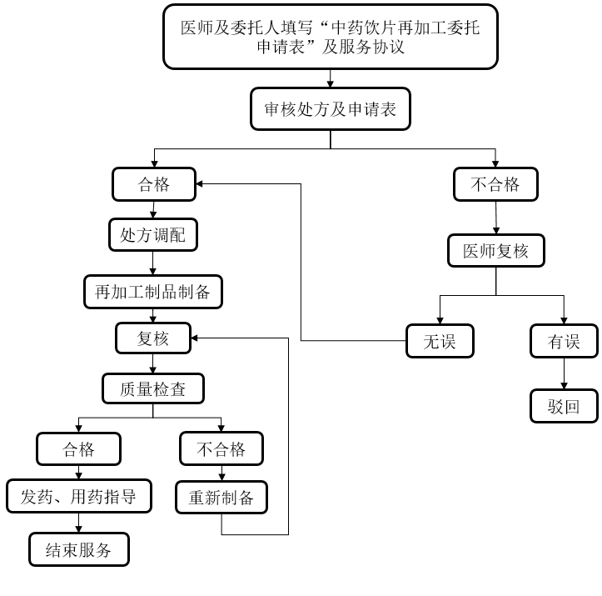

图1 中药饮片再加工服务流程

* 1. 服务要求
     1. 服务申请
        1. 医师应填写“中药饮片再加工委托申请表”及服务协议。
        2. 申请表内容包括但不限于科室名称、申请人姓名、诊断、剂型、数量、处方药物、用法用量、注意事项等，并由申请人签字，必须附医疗机构开具的合格处方。
        3. 服务协议主要条款应包括但不限于：机构名称、地址、主要负责人、联系方式；服务对象姓名、联系方式；申请人的权力与义务；服务内容及服务方式；服务费用及支付方式；服务期限和地点；违约责任；协议变更、解除与终止的条件；意外伤害责任认定和争议解决方式；当事人协商一致的其他内容。
     2. 处方审核
        1. 收到处方后，审核人员应认真阅读处方的全部内容，着重审查以下项目：

a）姓名、年龄、性别、住址或单位、处方日期、医师签名等是否清楚,需特殊处理的药物是否有脚注；

b）处方药品是否适合制备所需剂型；

c）用法用量是否合理，特别是毒性药品是否符合规定；

d）处方中是否有十八反、十九畏、妊娠禁忌等配伍禁忌；

e）特殊人群用药是否合理。

* + - 1. 处方审查合格后，审方药师应签字确认。审方中若发现不合理处方，应及时与医师联系，问明原因，协商处理，必要时需原医师说明情况并签字确认。
    1. 处方调配

处方调配应符合以下要求：

a) 药师应当按照操作规程调剂处方药品；

b) 发现严重不合理用药或者用药错误，应当拒绝调剂，及时告知医师，做好记录；

c）调配毒性、刺激性或易污染的中药饮片，调配人员应采取相应的防护措施；

d）在完成处方调剂后，应由复核人员进行复核，确认无误后在处方上签名或者加盖专用签章。

* + 1. 再加工制品制备
       1. 再加工制品制备应遵循“一人一方一制作”的原则，应根据不同剂型的要求，制定相应的操作规程及内控质量标准，制备时应按照操作规程制作，操作过程中如涉及下列步骤应符合相应要求。
       2. 应根据再加工制品剂型需求准备相应的原料及辅料，辅料应符合药用标准，没有药用标准的，应符合食品标准。
       3. 应根据再加工制品剂型需求将中药饮片粉碎成不同粒径的粉末，包括最粗粉、粗粉、中粉、细粉、最细粉、极细粉，并应根据药物性质选择不同的粉碎方式，包括但不限于混合粉碎、单独粉碎、低温粉碎、串油、串料等。
       4. 应根据再加工制品剂型需求选择不同的提取溶剂，包括但不限于水、乙醇、油、醋等，并应根据药物性质以及剂型需求选择不同的提取方式，包括但不限于煎煮法、冷浸法、热浸法、渗漉法等。
       5. 应根据再加工制品的剂型需求选用适宜的方法将提取液浓缩至一定的相对密度。
       6. 应根据再加工制品的剂型需求加入不同的辅料，包括但不限于水、淀粉、蜜、药汁、醋、酒、凡士林等，并应根据制品剂型选择不同的成型工艺。
       7. 应根据再加工制品的性质选择合适的包装材料，包装材料应符合药用标准，没有药用标准的，应符合食品标准。
       8. 医疗机构应对中药饮片再加工制品进行留样，留样保存至制品疗程结束。
    2. 质量检验和发药
       1. 再加工制品制备完成后，质量检查人员应检查每个配制成品：

a）是否与处方相对应；

b）外观是否符合规定，是否有调配记录；

c）是否有标签，注明姓名、配制日期等；

d）质量检查人员检查无误后，应做好质量检验记录。

* + - 1. 发药人员核对再加工委托申请表、处方、标签，核对患者信息，确定无误后，将再加工制品及用药指导单发至患者，并做好发药记录。用药指导内容包括但不限于：

a) 药物剂型、给药途径、剂量、用药时间和疗程、用药注意事项；

b）用药期间应当监测的症状体征、检验指标及监测频率，解释药物可能对相关临床检验结果的干扰以及对排泄物颜色可能造成的改变；

c）可能出现的常见和严重不良反应，可采取的预防措施及发生不良反应后应当采取的应急措施，发生用药错误（如漏服药物）时可能产生的结果以及应对措施；

d）潜在的药物-药物、药物-食物/保健品、药物-疾病及药物-环境相互作用或禁忌；

e）药品的适宜贮存条件，过期药或废弃装置的处理；

f）饮食、运动等健康生活方式指导；

g）患者如何做好用药记录和自我监测，以及如何及时联系医师、药师。

* 1. 服务评价与改进
     1. 医疗机构应建立服务质量跟踪与投诉渠道，收集反馈信息。
     2. 应定期评估服务对象做满意度调查，改进服务质量。

_________________________________